Реализация тестового задания “Программа по управлению сборочным конвейером”

**Общее описание проекта**

В основу реализации положен конечный автомат, созданный при помощи QStateMachine. Графическая часть написана на Qt.

Исходный код: <https://github.com/stepetal/BerkutTestTask.git>

**Порядок работы с программой и подробности реализации.**

На рис. 1 представлено главное окно программы

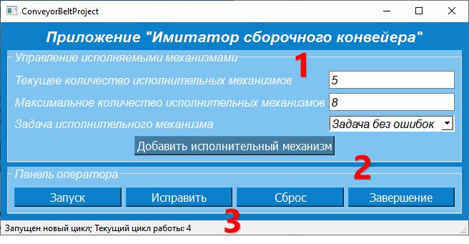

Рис. 1. Главное окно программы

На рис. 1 цифрами обозначено: 1 – область с настройками исполнительных механизмов (ИМ) конвейера. Включает в себя поле с отображением текущего количества ИМ и максимального количества. Для каждого ИМ имеется возможность выбрать два типа задач: задача без ошибок и задача с ошибками. После выбора задачи нужного типа следует нажать кнопку “Добавить исполнительный механизм”. 2 – панель оператора. На данной панели расположены кнопки, с помощью которых осуществляется управление работой программы. Кнопка “Запуск” отвечает за старт конвейера. Кнопка “Исправить” нужна, если среди задач были те, которые с ошибками. По данной кнопке производится перезапуск конвейера, но уже с корректными задачами. Кнопка “Сброс” нужна для того, чтобы остановить выполнение конвейера. Кнопка “Завершение” используется для выхода из приложения. Область 3 – строка состояния. В нее выводится вспомогательной информация для оператора.

На рис. 2 представлена ситуация, при которой одна из задач была с ошибкой.

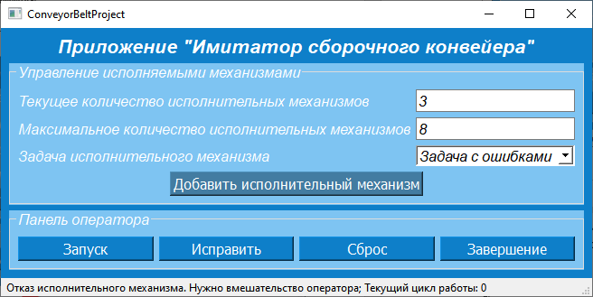

Рис. 2. Главное окно программы при наличии ошибки

После нажатия на кнопку “Исправить” произведется замена задач на корректные и повторный запуск конвейера.

Конвейер работает до тех пор, пока он не будет остановлен (нажата кнопка “Сброс” или ситуация с задачей с ошибками)

Приложение использует многопоточность (QtConcurrent). Т.к. все ИМ должны работать параллельно, максимальное количество ИМ равно максимальному количеству потоков (запрашивается через QThread::idealThreadCount()).

Машина состояний, используемая в приложении, приведена в методе: void ConveyerStateMachine::**createStateMachine**()

На рис. 3 представлена схема данного конечного автомата.

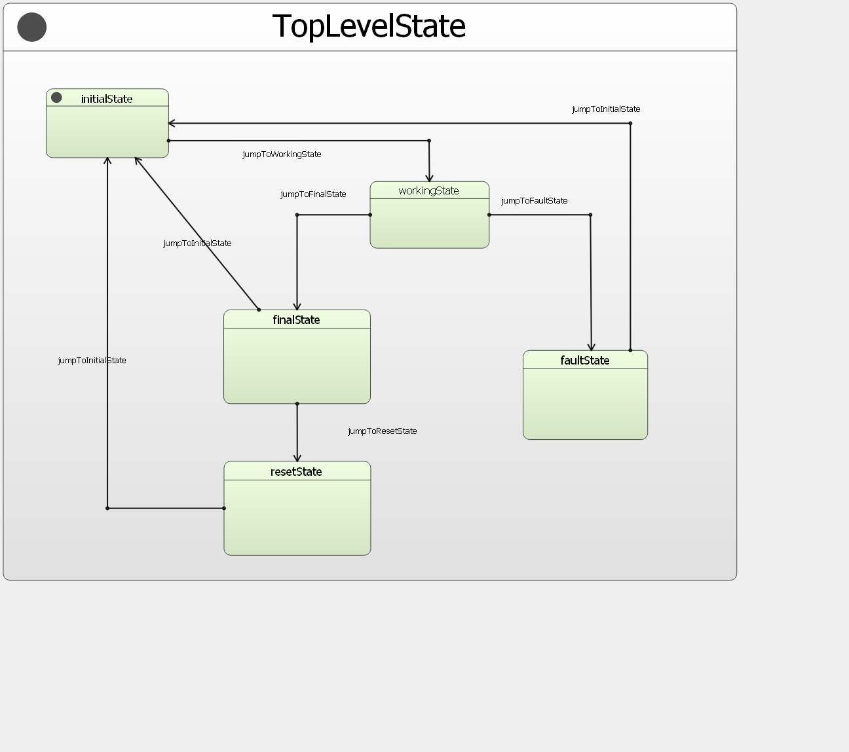

Рис. 3. Схема управления сборочным конвейером